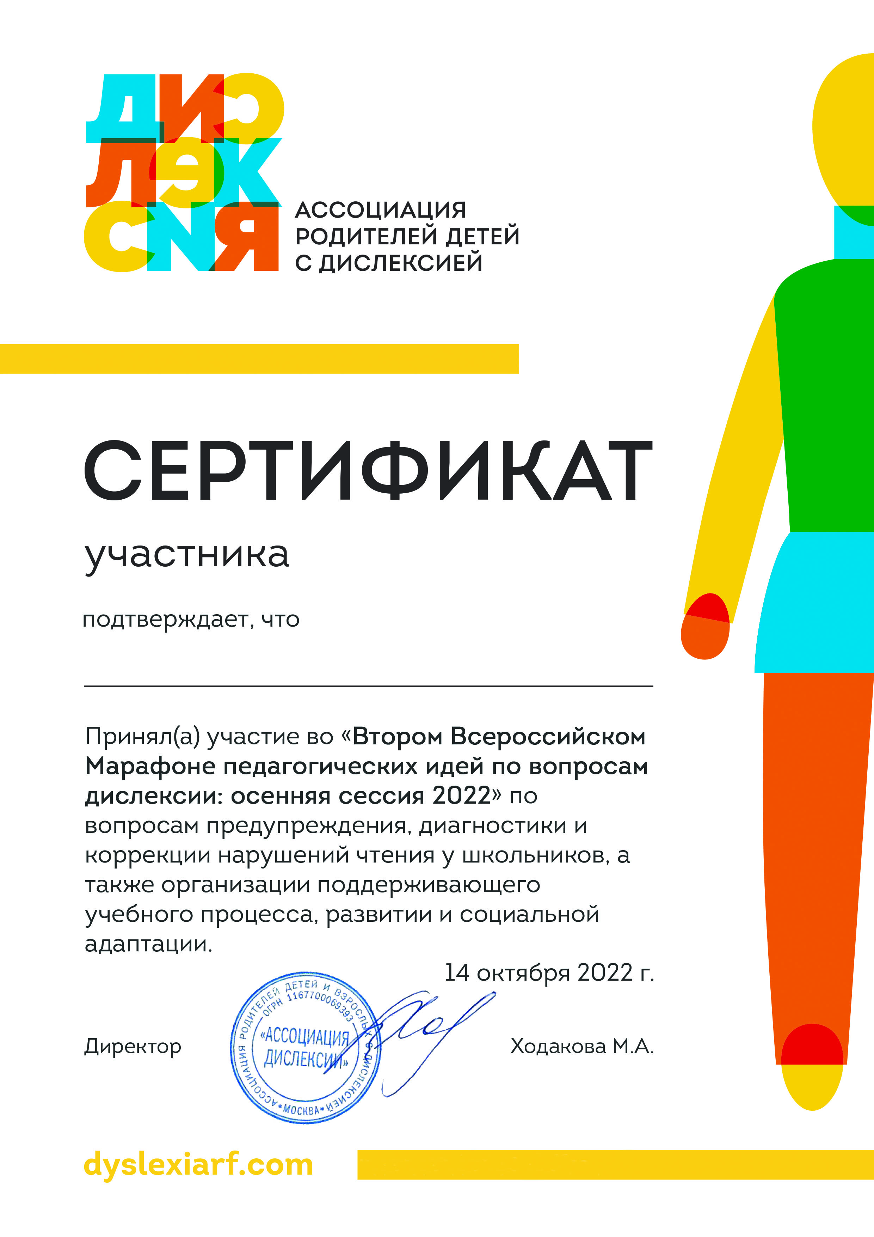

Курганова Марина Юрьевна

